
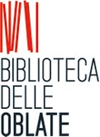
15 OTTOBRE 2011 – ORE 17.00
BIBLIOTECA DELLE OBLATE - SALA CONTEMPORANEA

“Di solo pane vive l'uomo?”

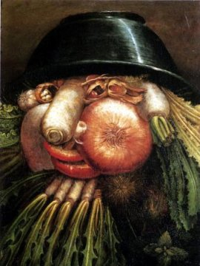

Intervento a cura dell'ass. DEDALO-Psicanalisi Laica Fiorentina, con presentazione del libro di Massimo Recalcati , “L'ultima cena: anoressia e bulimia”

In occasione della ricorrenza della Giornata Mondiale dell'Alimentazione, l'ass. DEDALO-Psicanalisi Laica Fiorentina affiliata a FIDA-Federazione Italiana sui Disturbi del Comportamento Alimentare tratterà il tema dei disturbi del comportamento alimentare un fenomeno dilagante della società occidentale che costringe a interrogarsi sui molteplici sensi che il cibo e il corpo possono rappresentare per un soggetto fino a diventarne i bersagli di angosce e conflitti.
Attraverso reading dal libro dello psicanalista M. Recalcati “L'ultima cena: anoressia e bulimia” approfondiremo il problema dell'anoressia, della bulimia, dell'obesità, per capire cosa un soggetto cerca al fondo del cibo o della sua totale negazione.
Occasione anche per riflettere sul “perchè si mangia?” e su come il cibo, da sempre sinonimo di convivialità, sia nel discorso capitalistico ridotto a imperativo di godimento solitario.

DEDALO- Psicanalisi Laica Fiorentina è affiliata a FIDA-Federazione Italiana per i Disturbi Alimentari. DEDALO si avvale della consulenza di psicologi e psicanalisti specializzati nel trattamento dei disordini alimentari.

Sede operativa: Firenze - via Frà Bartolommeo, 24
E-mail: dedalo.firenze@gmail.com
tel: 055 576044

